Dalam proses pemanfaatan data iklim dan cuaca dalam pendeteksian pergeseran musim menggunakan beberapa sumber
- BMKG (https://www.databmkg.online.go.id/)
- Copernicus (https://www.copernicus.eu/en/access-data)
- TAO – NOAA (https://www.pmel.noaa.gov/gtmba/pmel-theme/pacific-ocean-tao)
- BUOYS
- Stasiun lapang (sampel: 5 stasiun iklim di provinsi Aceh)
Proses dibagi dalam beberapa tahapan:
- Pengumpulan data
Data angka/numerik
Data gambar/peta/citra
Data sensor

- Pemfilteran data
- Penyeragaman data dalam extension csv
- Penyimpanan data
- Pengolahan data (menggunakan pendekatan statistical machine learning)
Pemanggilan data dari database server yang sudah tervalidasi (data valid)
Pengolahan data dengan R atau Phyton, RGIS?
Konstruksi model
Model fitting
Signifikansi parameter model
Model prediction
Akurasi model prediction

- Pemvisualisasian olahan data

- Penginterpretasian data
- Penganalisisan data dan pembahasan (Discussion)
- Penarikan kesimpulan data/rekomemdasi
Rencana penyediaan data dapat dilihat pada Gambar 1. Data yang berasal dari beberapa sumber, yaitu buoys, stasiun BMKG, Data Satelit dan data cuaca diunduh dan disimpan dalam database server. Selanjutnya database server akan melayani keperluan data untuk pembuatan model. Setelah model diterapkan dalam sebuah aplikasi, database server akan melayani kebutuhan data untuk melakukan peramalan melalui aplikasi. Saat ini database server belum tersedia, sehingga data masih disimpan dalam file-file yang dikelompokkan dalam beberapa folder menurut sumbernya.

Data BuoysD
Stasiun BMKG
Citra Satelit
Data Cuaca Harian
Download via WebD
Konversi data dari format ASCII ke .csvD
Download via Web (format .xls)
Hitung index (NDVI, NDWI, EVI, LCWI) dan LST menggunakan GEE
Ekstrak nilai index dan simpan ke .csv (menggunakan GEE)
Download via Google Drive
Baca setiap 30 menit setiap hari secara otomatis (python script)
Simpan ke basis data sementara secara otomatis (python script)
Ekstrak data dari database ke .csv (python script, manual)D
Download via web
Database Server
Model Peramalan
Aplikasi Peramalan
Analisis

Gambar 1. Alur pengambilan dan pemrosesan data untuk peramalan waktu tanam dinamis

Dalam analisis data terutama peramalan diperlukan sumber daya peralatan yang memiliki kapasitas besar, kecepatan pengolahan data yang tinggi dan
- Data Buoys
Data Buoys berisi data suhu permukaan laut (SST), suhu air laut, curah hujan, kelembaban relatif, kecepatan dan arah angin, serta radiasi gelombang pendek (shortwave). Data tersebut berasal dari sensor yang dipasang pada pelampung (bouy) di Samudra Hindia. Berdasarkan lokasi Bouy seperti ditunjukkan pada Gambar 2, lokasi yang terdekat dekat dengan Provinsi Aceh adalah 90ºE 4ºN. Lokasi lain yang agak dekat dengan Provinsi Aceh adalah 90ºE 8ºN.
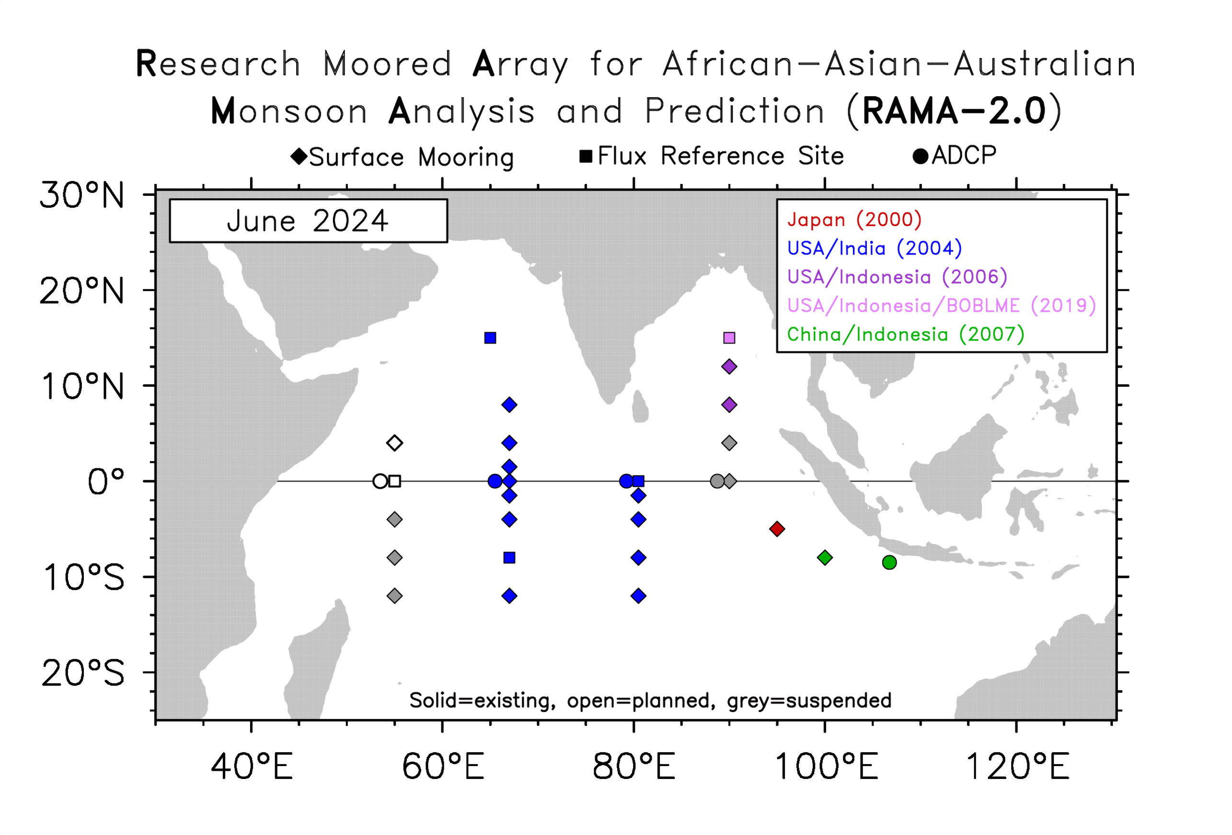
Gambar 2. Sebaran Buoy untuk akuisisi data cuaca di lautan
Ketersediaan data dari kedua lokasi buoy di atas dapat dilihat pada Gambar 3 dan 4. Secara garis besar, buoy di lokasi 90ºE 4ºN memberikan data mulai dari tahun 2006 hingga 2018, sedangkan buoy di lokasi 90ºE 8ºN memberikan data mulai dari tahun 2006 hingga 2020. Dalam kurun waktu tersebut ada data yang hilang di sekitar tahun 2013 dan 2017.
Data dari Buoy dapat diunduh dari situs https://www.pmel.noaa.gov/tao/drupal/disdel/. Data yang diunduh ada dalam format ASCII (teks), sehingga perlu dilakukan konversi terlebih dahulu ke dalam format csv.
Untuk saat ini belum diperoleh informasi terkait data buoy dari kedua lokasi setelah tahun 2018 dan 2020. Jika data tersebut tidak tersedia untuk tahun-tahun yang terbaru, maka salah satu alternatifnya adalah data cuaca dari satelit NOAA.
- Big Data
- Machine Learning
- Artificial Intelligence
- SQL dan NoSQL
- Python
- Neural Network
- Deep Learning
- Data Science Library
- Data Pipeline
- Data Engineering
- GCP, AWS
- TensorFlow
- Dan lainnya

Rencana penyediaan data dapat dilihat pada Gambar 1. Data yang berasal dari beberapa sumber, yaitu buoys, stasiun BMKG, Data Satelit dan data cuaca diunduh dan disimpan dalam database server. Selanjutnya database server akan melayani keperluan data untuk pembuatan model. Setelah model diterapkan dalam sebuah aplikasi, database server akan melayani kebutuhan data untuk melakukan peramalan melalui aplikasi. Saat ini database server belum tersedia, sehingga data masih disimpan dalam file-file yang dikelompokkan dalam beberapa folder menurut sumbernya.
Data BuoysD
Stasiun BMKG
Citra Satelit
Data Cuaca Harian
Download via WebD
Konversi data dari format ASCII ke .csvD
Download via Web (format .xls)
Hitung index (NDVI, NDWI, EVI, LCWI) dan LST menggunakan GEE
Ekstrak nilai index dan simpan ke .csv (menggunakan GEE)
Download via Google Drive
Baca setiap 30 menit setiap hari secara otomatis (python script)
Simpan ke basis data sementara secara otomatis (python script)
Ekstrak data dari database ke .csv (python script, manual)D
Download via web
Database Server
Model Peramalan
Aplikasi Peramalan
Analisis
Gambar 1. Alur pengambilan dan pemrosesan data cuaca untuk perkiraan kalender tanam

Gambar 1. Alur pengambilan dan pemrosesan data untuk peramalan waktu tanam
- Data Buoys
Data Buoys berisi data suhu permukaan laut (SST), suhu air laut, curah hujan, kelembaban relatif, kecepatan dan arah angin, serta radiasi gelombang pendek (shortwave). Data tersebut berasal dari sensor yang dipasang pada pelampung (bouy) di Samudra Hindia. Berdasarkan lokasi Bouy seperti ditunjukkan pada Gambar 2, lokasi yang terdekat dekat dengan Provinsi Aceh adalah 90ºE 4ºN. Lokasi lain yang agak dekat dengan Provinsi Aceh adalah 90ºE 8ºN.

Gambar 2. Sebaran Buoy untuk akuisisi data cuaca di lautan
Ketersediaan data dari kedua lokasi buoy di atas dapat dilihat pada Gambar 3 dan 4. Secara garis besar, buoy di lokasi 90ºE 4ºN memberikan data mulai dari tahun 2006 hingga 2018, sedangkan buoy di lokasi 90ºE 8ºN memberikan data mulai dari tahun 2006 hingga 2020. Dalam kurun waktu tersebut ada data yang hilang di sekitar tahun 2013 dan 2017.
Data dari Buoy dapat diunduh dari situs https://www.pmel.noaa.gov/tao/drupal/disdel/. Data yang diunduh ada dalam format ASCII (teks), sehingga perlu dilakukan konversi terlebih dahulu ke dalam format csv.
Untuk saat ini belum diperoleh informasi terkait data buoy dari kedua lokasi setelah tahun 2018 dan 2020. Jika data tersebut tidak tersedia untuk tahun-tahun yang terbaru, maka salah satu alternatifnya adalah data cuaca dari satelit NOAA.

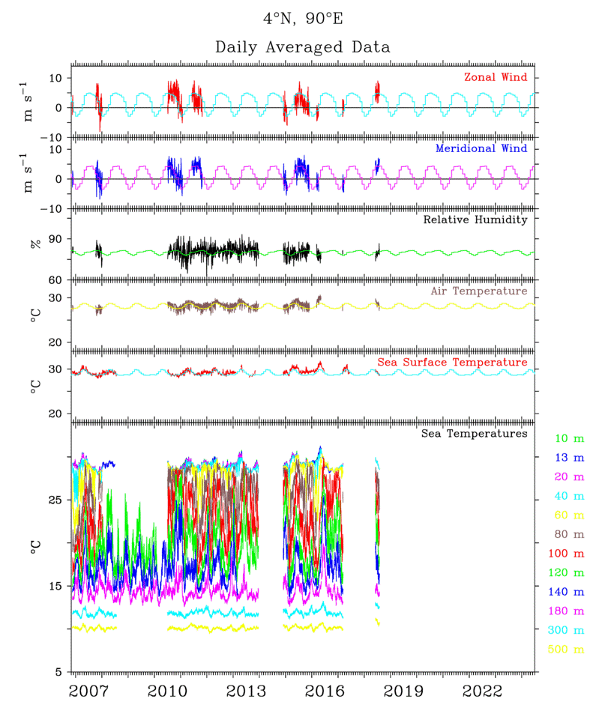
Gambar 3. Ketersediaan data pada Buoy di Lokasi 90ºE 4ºN

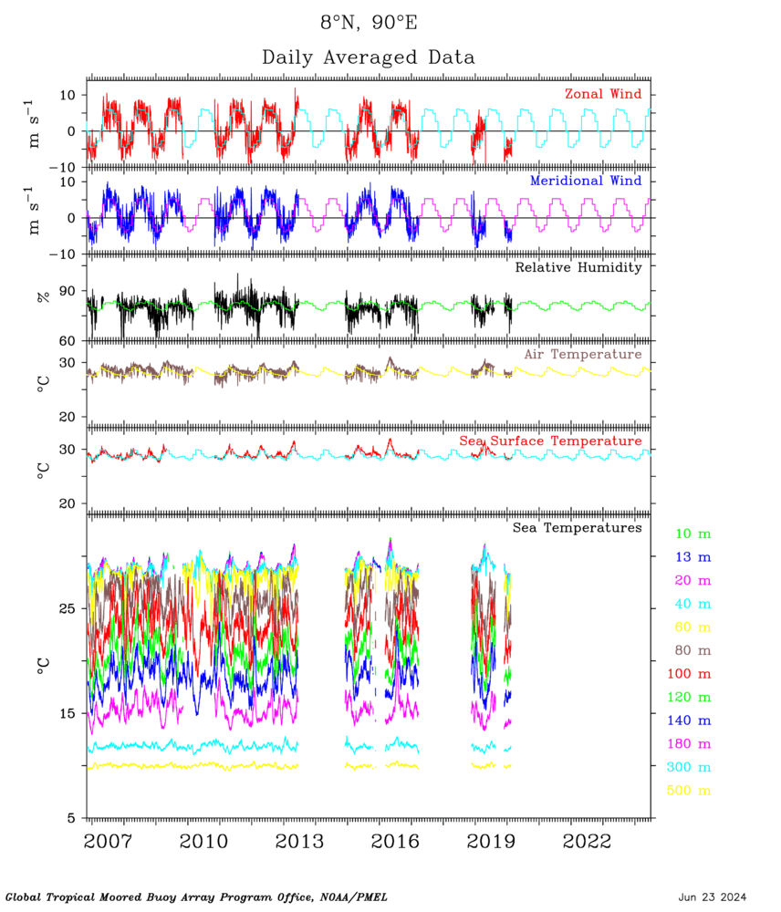
Gambar 4. Ketersediaan data pada Buoy di Lokasi 90ºE 8ºN

- Data BMKG
Badan Meteorologi, Klimatologi, dan Geofisika (BMKG) menyediakan data cuaca yang dapat diunduh secara gratis melalui situs web https://dataonline.bmkg.go.id/home. Pengguna hanya perlu melakukan registrasi secara gratis untuk mendapatkan izin untuk mengunduh data mereka selama 1 (satu) tahun.
Data cuaca tersebut adalah hasil pengamatan unsur-unsur cuaca yang dilakukan oleh Stasiun Meteorologi dan Klimatologi. Pengamatan juga di lakukan secara otomatis menggunakan alat alat canggih, seperti Radar Cuaca, ARG (Automatic Rain Gauge), dan AWS (Automatic Weather Station). Radar cuaca untuk memonitoring pergerakan awan, curah hujan, jenis awan, intensitas cuarah hujan secara real time pada suatu daerah dengan jangkuan 250 km. ARG atau dikenal penakar hujan otomatis merupakan alat yang digunakan untuk mengukur curah hujan dalam satuan waktu. AWS merupakan alat untuk mengukur unsur-unsur cuaca secara otomat. Unsur yang diukur adalah suhu, angin, kelembaban, radiasi matahari, curah hujan, tekanan udara. Alat ini diletakkan di wilayah yang berada di luar jangkuan stasiun pengamatan.
Dalam wilayah Kabupaten Aceh Besar terdapat 3 stasiun BMKG, yaitu Stasiun Geofisika Aceh Besar, Stasiun Klimatologi Aceh, dan Stasiun Meteorologi Sultan Iskandar Muda. Ketersediaan data dari ketiga stasiun BMKG tersebut dapat dilihat pada Gambar 5. Dari gambar tersebut dapat disimpulkan bahwa Stasiun Klimatologi Aceh memiliki data paling lengkap mulai dari tahun 1994 hingga 2024, walaupun kelengkapan data menurun mulai sekitar tahun 2015 hingga 2021. Stasiun Meteorologi Sultan Iskandar Muda dapat memberikan data tambahan untuk tahun 1982 hingga 2024. Tersedianya data dari 2 stasiun ini meningkatkan keakuratan data secara spasial karena kedua stasiun tersebut berada di lokasi yang berjauhan, seperti terlihat dalam Gambar 6.
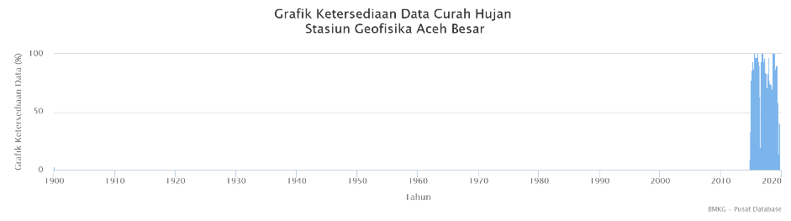
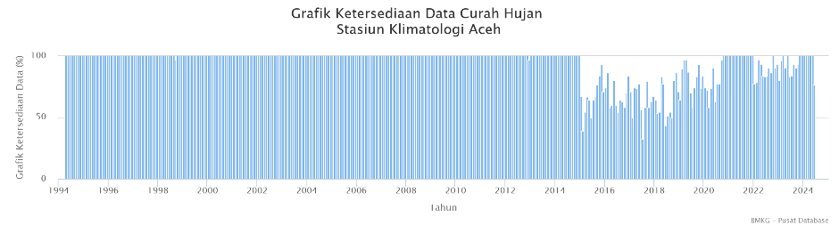
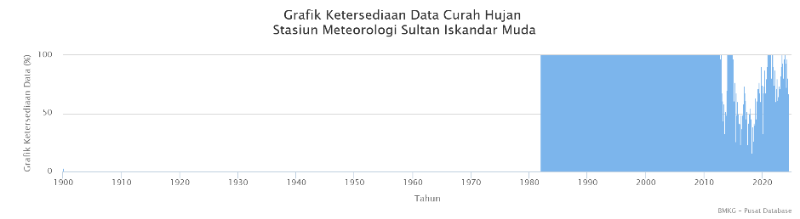
Gambar 5. Ketersediaan data cuaca pada stasiun BMKG di Kabupaten Aceh Besar
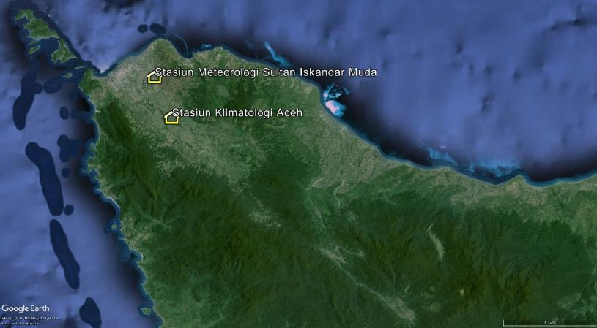
Gambar 6. Lokasi stasiun BMKG di Kabupaten Aceh Besar
Data cuaca yang dapat diunduh dari situs BMKG mencakup data harian Temperatur minimum (Tn), Temperatur maksimum (Tx), Temperatur rata-rata (Tavg), Kelembapan rata-rata (RH_avg), Curah hujan (RR), Lamanya penyinaran matahari (ss), Kecepatan angin maksimum (ff_x), Arah angin saat kecepatan maksimum (ddd_x), Kecepatan angin rata-rata (ff_avg), dan Arah angin terbanyak (ddd_car). Data tersebut dapat diunduh sebagai file Excel (.xls) seperti terlihat pada Gambar 7. Kekurangan dari situs web BMKG adalah pengguna harus memilih satu stasiun BMKG dan rentang waktu selama satu bulan setiap kali mengunduh. Akibatnya pengguna harus mengunduh berulang-ulang jika ingin mendapatkan data selama beberapa tahun. Jika ingin mendapatkan data dari beberapa stasiun, maka proses pengunduhan harus diulangi lagi untuk setiap stasiun. Program komputer yang dapat melakukan pengunduhan data secara otomatis diperlukan untuk mempercepat proses pengunduhan data cuaca dari BMKG.
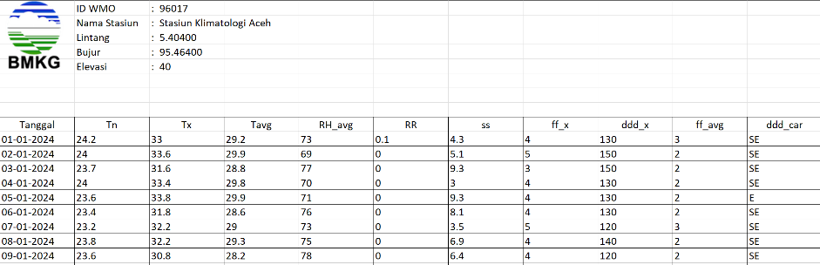
Gambar 7. Contoh data cuaca yang diunduh dari situs web BMKG
- Citra Satelit
Satelit observasi bumi mengorbit bumi pada ketinggian tertentu dengan kecepatan tetap. Oleh karena bumi berotasi pada porosnya, satelit tersebut dapat merekam keadan seluruh permukaan bumi. Waktu yang diperlukan oleh satelit untuk menyelesaikan perekaman tersebut berbeda-beda menurut ketinggian dan kecepatan orbitnya. Selama satelit itu masih mengorbit bumi dan peralatannya berfungsi dengan baik, satelit tersebut akan mengirimkan perekaman keadaan di suatu lokasi tertentu secara reguler dalam selang waktu yang sama. Sebagai contoh, Satelit MODIS merekam di lokasi yang sama setiap hari, sementara satelit Sentinel-2 perlu waktu 5 hari dan satelit Landsat perlu waktu 2 minggu untuk kembali merekam di lokasi yang sama. Data hasil perekaman keadaan permukaan bumi itu disimpan dalam serangkai nilai yang mewakili petakan dengan ukuran yang sama. Petakan tersebut biasanya dikenal dengan istilah sel atau pixel. Format data yang dibentuk dari susunan sel-sel tersebut dikenal sebagai format raster. Citra satelit merupakan data yang disimpan dalam format raster. Ukuran sel dalam citra satelit berbeda mengikuti perangkat sensor yang dipasang pada masing-masing satelit. Contohnya, citra satelit MODIS memiliki ukuran sel 500m x 500m, Landsat 30m x 30 m, dan Sentinel-2 10m x 10m. Gambar 8 menampilkan perbandingan ukuran sel pada citra MODIS, Landsat dan Sentinel-2. Hasil pembesaran (zoom) dari masing0-masing citra menunjukkan bahwa semakin kecil ukuran sel, semakin detail data yang diberikan dan semakin halus gambar yang dihasilkan.
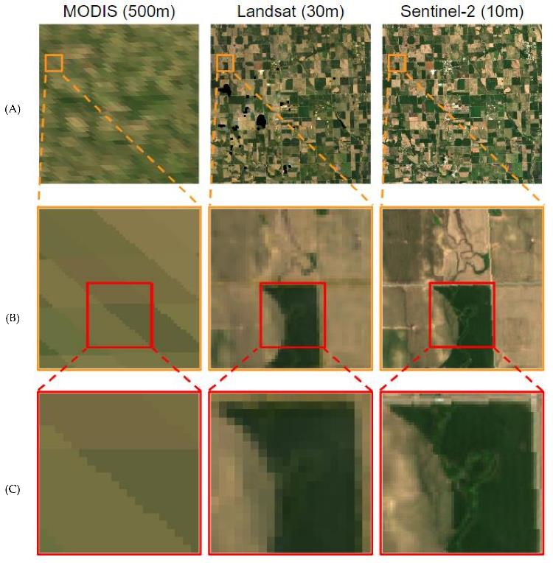
Gambar 8. Perbandingan ukuran sel dari citra satelit MODIS (500m), Landsat (30m) dan Sentinel-2 (10m). Gambar A menunjukkan contoh citra dari ketiga satelit pada lokasi yang sama dan tanggal yang berdekatan (29/30 Juni 2017). Gambar B dan C merupakan 2 tingkat pembesaran (zoom) dari Gambar A.
Citra satelit sebenarnya merupakan hasil perekaman pantulan spektrum gelombang elektromagnetik dari semua obyek yang ada di permukaan bumi. Sensor yang dipasang pada sebuah satelit merekam pantulan dari spektrum gelombang elektromagnetik yang memiliki panjang gelombang dalam interval tertentu yang sampai pada sensor tersebut. Interval panjang gelombang elektromagnetik tersebut biasanya disebut pita spektral (spectral band), dan bervariasi untuk setiap sensor dan satelit. Kombinasi dari pita spektral itu menghasilkan gambar yang biasanya dikenal sebagai citra satelit, seperti ditampilkan pada Gambar 8. Selain itu ratio, selisih, jumlah, dan kombinasi matematis lainnya dari pita spektral itu menghasilkan berbagai indeks yang dapat memberikan informasi yang berbeda terkait keadan di permukaan bumi. Beberapa contoh dari indeks tersebut adalah NDVI (Normalized Difference Vegetation Index) untuk mengukur kesehatan dan kepadatan vegetasi, NDWI (Normalized Difference Water Index) untuk mengukur kandungan air dalam vegetasi dan mengidentifikasi keberadaan air di permukaan, EVI (Enhanced Vegetation Index)untuk mengukur kesehatan dan kepadatan vegetasi dengan memperhitungkan dampak kabut, asap, dan tanah, LCWI (Land Cover Water Index)untuk mengukur kandungan air dalam tanah dan vegetasi, LST (Land Surface Temperature) untuk mengukur suhu permukaan tanah.
Perhitungan indeks dari citra satelit itu dapat dilakukan dengan menggunakan perangkat lunak pengolahan citra satelit, tetapi biasanya perangkat lunak tersebut mengharuskan pengguna mengunduh citra satelit yang diperlukan. Untuk melakukan analisis temporal atau time-series analysis diperlukan banyak citra satelit, bergantung dengan rentang waktu pengamatan. Google Earth Engine (GEE) merupakan aplikasi berbasis awan (cloud) yang menyediakan platform untuk mengolah data citra satelit. GEE memiliki koleksi sejumlah citra satelit MODIS, Landsat, dan Sentinel yang dapat digunakan untuk analisis tanpa perlu mengunduh citra tersebut. Dengan demikian analisis yang melibatkan banyak citra satelit dapat dilakukan dengan lebih cepat dan lebih mudah. Gambar 9 menampilkan contoh analisis temporal NDVI sepanjang tahun 2019 berdasarkan citra satelit Sentinel 2 menggunakan GEE. Dalam contoh tersebut ditampilkan salah satu citra NDVI hasil perhitungan. Semakin terang warna dalam dalam citr tersebut, maka semaikn tinggi nilai NDVI-nya. Titik-titik merah dalam tampilan citra tersebut adalah lokasi sampel nilai NDVI yang mewakili 11 Kecamatan penghasil padi di Kabupaten Aceh Besar. Kode program yang dijalankan dalam contoh tersebut melakukan perhitungan NDVI sepanjang tahun 2019 di kawasan tersebut, mengekstrak nilai NDVI di 11 titik sampel tersebut, dan menyimpannya dalam file berformat csv. Tampilan grafik nilai NDVI sepanjang tahun 2019 di salah satu lokasi sampel ditampilkan pada Gambar 9. Kode program secra otomatis menyimpan file csv berisi nilai NDVI dari seluruh lokasi sampel tersebut di dalam Google Drive. File csv tersebut dapat diunduh untuk disimpan di server database. Perhitugan nilai indeks lainnya dapat dilakukan dengan cara yang mirip dengan perhitungan NDVI, tetapi menggunakan rumus indeks yang berbeda, dan data yang berbeda.

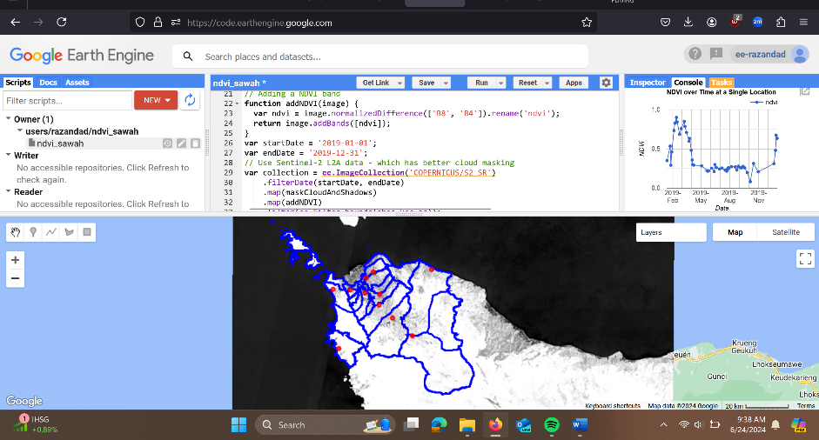
Gambar 9. Contoh perhitungan dan ekstraksi nilai NDVI berdasarkan citra satelit Sentinel-2A menggunakan GEE.

- Data Cuaca
Data cuaca diperoleh dari https://openweathermap.org/current. Situs ini menyediakan akses data cuaca harian di seluruh dunia secara gratis. Untuk memungkinkan pembacaan data cuaca setiap 30 menit, maka dibuat sebuah program python yang dijalankan sebagai sebuah aplikasi web, seperti ditunjukkan dalam Gambar 10. Program tersebut bertugas membaca data cuaca di 11 titik sampel yang telah ditentukan, dan kemudian menyimpan data tersebut di dalam sebuah database. Aplikasi web dan database tersebut diletakkan di situs https://www.pythonanywhere.com/, sehingga dapat diakses melalui URL http://ar3d3e.pythonanywhere.com/ dari mana saja. Aplikasi web tersebut kemudian diakses secara otomatis setiap 30 menit. Tugas mengakses aplikasi web tersebut diletakkan di situs web https://console.cron-job.org/, yang menyediakan layanan untuk penjadwalan tugas secara otomatis. Gambar 11 menunjukkan tampilan jadwal akses ke aplikasi web tersebut dalam 12 jam terakhir.
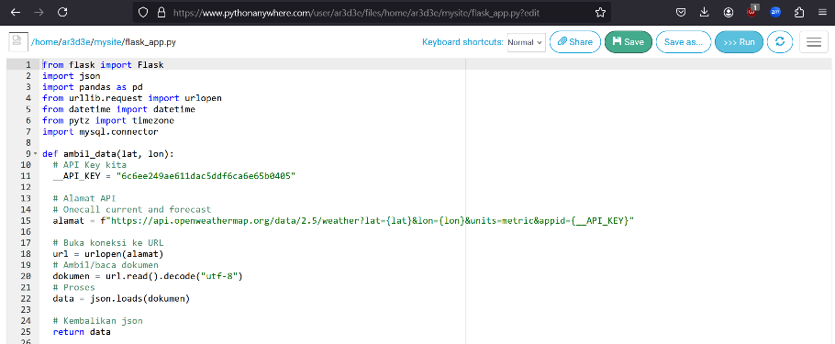
Gambar 10. Sebagian program web untuk mengakses data cuaca di openweather.org
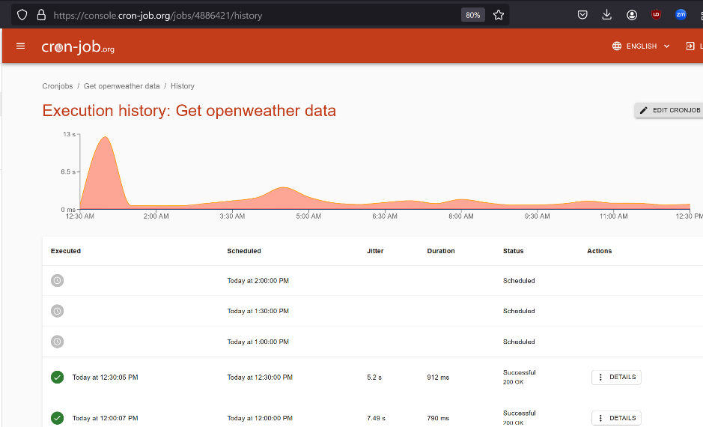
Gambar 11. Penjadwalan akses ke aplikasi web setiap 30 menit sekali di situs web cron-job.org

Aplikasi web di http://ar3d3e.pythonanywhere.com/ dan penjadwalan untuk akses web tersebut setiap 30 menit sudah berjalan sejak pertengahan Februari 2024. Saat ini sudah ada lebih dari 5000 data cuaca untuk setiap lokasi sampel. Data tersebut saat ini disimpan dalam sebuah database. Sebuah program python telah disiapkan untuk menyalin data tersebut menurut lokasi sampel ke dalam suatu file csv. Saat ini proses transfer ke file csv itu masih dijalankan secara manual.

